Проверочная работа по теме Человек – живое существо (организм)
Фамилия имя ________________________________________
Вариант 1.
- Вставь пропущенные слова.
  - Человек воспринимает окружающий мир с помощью _________________чувств.
  - ________________ «приказывает» всем органам работать.
  - Человек может и должен уметь управлять своими __________________ и чувствами.
  - Мозг человека без ________________ - как чистый лист бумаги, на нём не записана никакая информация об окружающем мире.

- Какая система органов или органы пострадают сильнее других:
- От простуды _______________________________________________
- От наркотиков _____________________________________________
- От слишком громкой музыки ________________________________
- От переедания ______________________________________________
- От курения _________________________________________________
- От падения с дерева _________________________________________

- Какие органы чувств помогают? Соедини.

Определить неприятный запах |  | орган слуха
Играющий в жмурки |  | орган обоняния
Узнать сигнал светофора |  | орган зрения

- Найди отличия. Допиши утверждение.
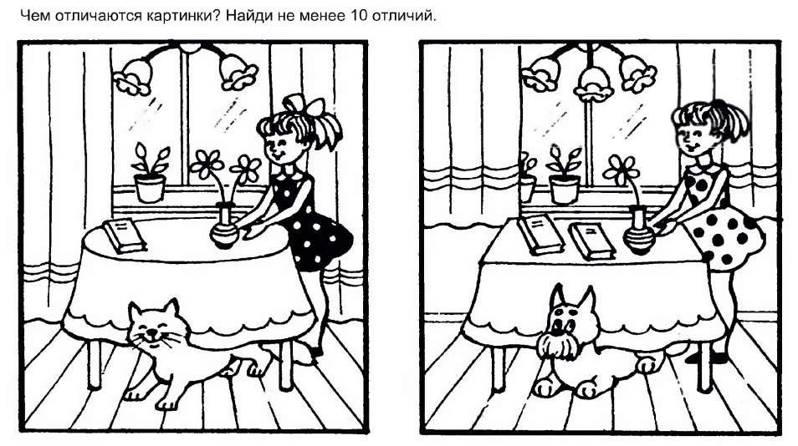

Выполняя это задание развивается ___________________________ .
Проверочная работа по теме Человек – живое существо (организм)
Фамилия имя ________________________________________
Вариант 2.
- Какая система органов или органы пострадают сильнее других:
- От длительной игры за компьютером _________________________________
- От курения _______________________________________________________
- От слишком громкой музыки ________________________________________
- От переедания ____________________________________________________
- От наркотиков _____________________________________________________
- От падения с горки _________________________________________________

- Вставь пропущенные слова.
- _________________ главный орган кровеносной системы.
- Мозг человека без __________________ - как чистый лист бумаги, на нём не записана никакая информация об окружающем мире.
- Человек воспринимает окружающий мир с помощью _______________чувств.
- Человек может и должен уметь управлять своими __________________ и чувствами.

- Какие органы чувств помогают? Соедини.

орган зрения |  | узнать сигнал светофора
орган слуха |  | отличить молоко от чая
орган вкуса |  | играющий в прятки

- Найди отличия. Допиши утверждение.
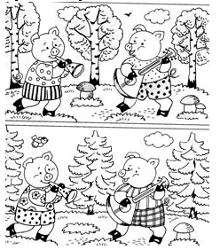
Выполняя это задание развивается ___________________________ .

